【例3-56】计算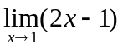，输入指令如下所示：
>> syms x;
>> f=2*x-1;
>> limit(f,x,1)
输出结果如下：
ans =
1

